Практическая работа №2

«Модель "Сущность-связь" (ERD)»

Работу выполнил

Бусов Владислав 4238

Казань 2024

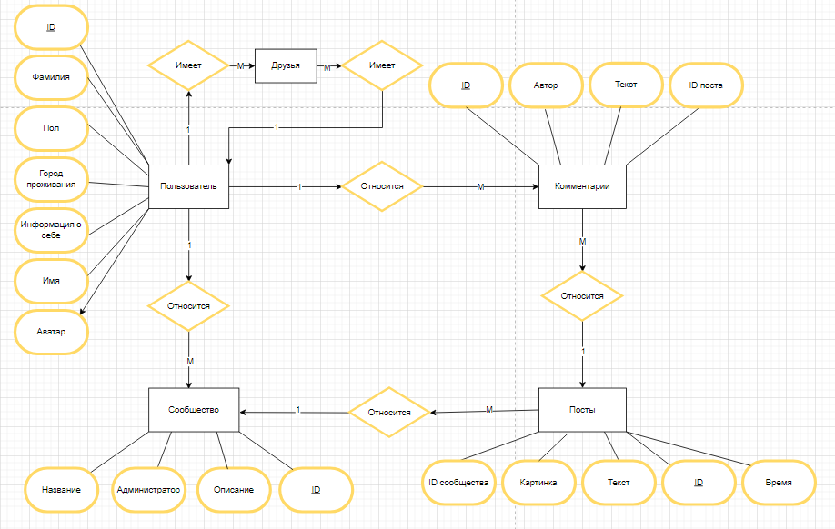

Рисунок 1 – реализация модели сущность-связь по теме курсовой работы «Социальная сеть»